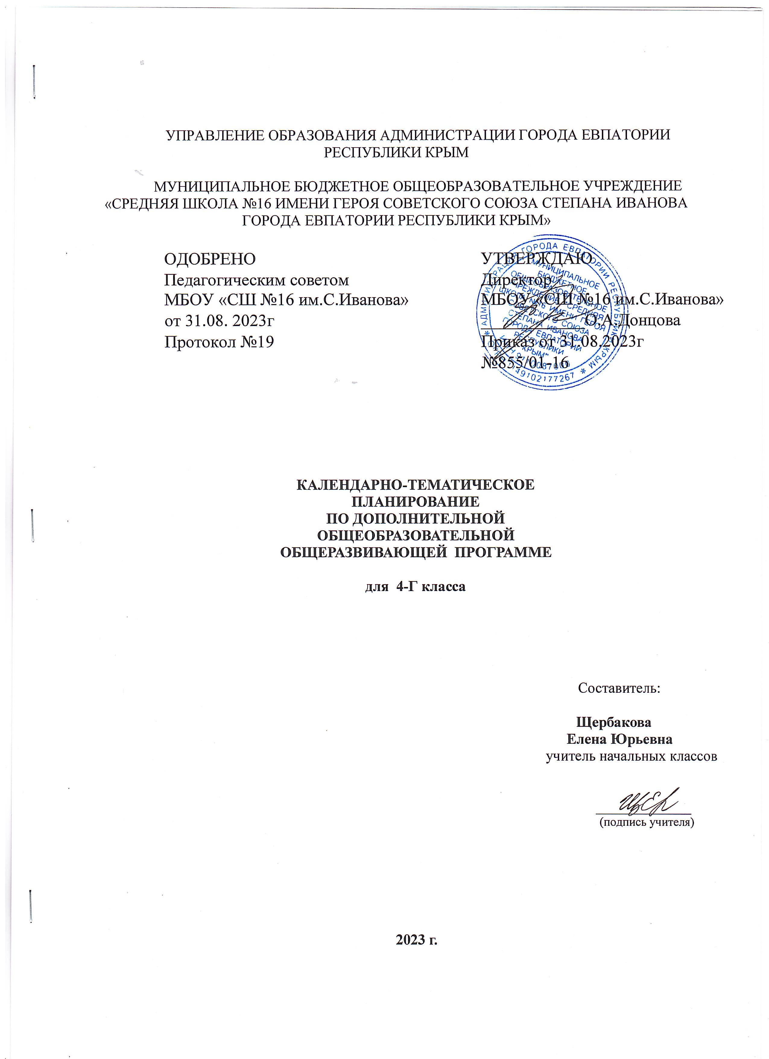ЦИФРОВЫЕ ОБРАЗОВАТЕЛЬНЫЕ РЕСУРСЫ И РЕСУРСЫ СЕТИ ИНТЕРНЕТ

1.Министерство просвещения Российской Федерации | https://edu.gov.ru
2.Единая коллекция Цифровых образовательных Ресурсов | http://school-collection.edu.ru
3.Единое содержание общего образования (внеурочная деятельность) | https://edsoo.ru/Vneurochnaya_deyatelnost.htm
4.Копилка уроков | https://kopilkaurokov.ru/nachalniyeKlassi
5.Начальная школа | https://n-shkola.ru
6.Началочка | https://nachalo4ka.ru
7.Международное сообщество педагогов «Я учитель» | https://ya-uchitel.ru
8.Обучающие сетевые олимпиады | http://www.oso.rcsz.ru
9.Учительский сайт «Инфоурок» | http://infourok.ru
10.Учительский сайт «Первое сентября» | https://1-sept.ru
11.Учителю начальной школы | https://uchitelya.com/nachalnaya-shkola/
12.Фестиваль педагогических идей «Открытый урок» | https://urok.1sept.ru/primary-school
13.Я ученик | https://ja-uchenik.ru/detjam/
14.Я Родитель | https://www.ya-roditel.ru/media/gallery/lessons/

№ п/п |  | Дата |  | Раздел, тема
план | факт | план | факт | Раздел, тема
Раздел 1. Культура общения (4,5 ч)
1 |  | 01.09 |  | Традиции общения в русской семье. «Домострой».
2 |  | 08.09 |  | Культура общения в современной семье.
3 |  | 15.09 |  | Культура общения в современной семье. Игра - практикум.
4 |  | 22.09 |  | О терпимости к ближним.
5 |  | 29.09 |  | О терпимости к ближним. Сюжетно – ролевая игра.
6 |  | 06.10 |  | Культура спора.
7 |  | 13.10 |  | Этикетные ситуации.
8 |  | 20.10 |  | Путешествие в мир мудрых мыслей.
9 |  | 27.10 |  | Путешествие в мир мудрых мыслей. Игра-практикум.
Раздел 2. Самовоспитание (3,5 ч)
10 |  | 10.11 |  | Познай самого себя.
11 |  | 17.11 |  | Познай самого себя. Игра-практикум.
12 |  | 24.11 |  | Самовоспитание.
13 |  | 01.12 |  | Как я работаю над собой.
14 |  | 08.12 |  | Как я работаю над собой. Игра-практикум.
15 |  | 15.12 |  | О терпении.
16 |  | 22.12 |  | Конец каждого дела обдумай перед началом.
Раздел 3. Общечеловеческие нормы нравственности (5ч)
17 |  | 29.12 |  | Об источниках наших нравственных знаний.
18 |  | 12.01 |  | Совесть - основа нравственности.
19 |  | 19.01 |  | «Чем ты сильнее, тем будь добрее».
20 |  | 26.01 |  | «Досадно мне, что слово честь забыто».
21 |  | 02.02 |  | Заветы предков.
22 |  | 09.02 |  | Россияне о любви к Родине.
23 |  | 16.02 |  | Твоя малая родина.
24 |  | 01.03 |  | «Мой первый друг, мой друг бесценный».
25 |  | 15.03 |  | Афоризмы о совести, о родине, о дружбе.
26 |  | 29.03 |  | «Приветливость - золотой ключик, открывающий сердца людей».
Раздел 4. Искусство и нравственность (4 ч)
27 |  | 05.04 |  | Нравственное содержание древних мифов.
28 |  | 12.04 |  | За что народ любил Илью Муромца и чтил своих былинных героев?
29 |  | 19.04 |  | Положительные герои в былинах и сказках.
30 |  | 26.04 |  | Отрицательные герои в литературных произведениях.
31 |  | 03.05 |  | «Зло, как и добро, имеет своих героев».
32 |  | 17.05 |  | Искусство и нравственность.
33 |  | 24.05 |  | «Вот человек. Что скажешь ты о нём?»
34 |  |  |  | Чему нас научили уроки нравственности?

